2 августа 2016

Любители танцевальной музыки оценят мощные басы по достоинству
Новая аудиосистема для вечеринки GTK-XB7 обеспечит глубокие насыщенные басы и яркую клубную атмосферу

Любителям танцевальной музыки посвящается!
Тем, кто не может жить без вечеринок и тем, кто профессионально занимается организацией модных тусовок, придётся по душе яркая новинка от Sony. Аудиосистема GTK-XB7 позволит создать зажигательное настроение танцпола где-угодно.

Один корпус, сверхмощный бас. Благодаря превосходному звуку, большому запасу мощности и чувствительности двух 16-сантиметровых низкочастотных динамиков GTK-XB7 способна превратить обычную домашнюю вечеринку в первоклассный клаббинг.

Уникальная технология Sony EXTRA BASS использует технологию DSP, которая интеллектуально обрабатывает звук в зависимости от источника, обеспечивая неизменно высокое качество воспроизведения. Звучание становится еще более мощным, с напористыми и плотными басами, без которых невозможно сполна насладиться современными танцевальными треками.

Впечатляющая 3-сторонняя многоцветная подсветка; светодиодные полоски, мигающие стробоскопы и огни динамика пульсируют в такт музыке, добавляя настроение праздника – любая домашняя вечеринка превратиться в настоящую клубную тусовку.
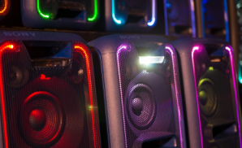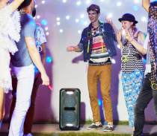
Играйте по своим правилам. Особая конструкция корпуса позволяет разместить GTK-XB7 вертикально или горизонтально, а благодаря удобным ручкам аудиосистему можно легко перенести туда, куда Вам нужно. Удобная функция добавления устройства позволяет подключить по Bluetooth® вторую модель GTK-XB7 и удвоить звуковой напор – такой мощности хватит для создания отличного Open air или зажигательной вечеринки на даче.
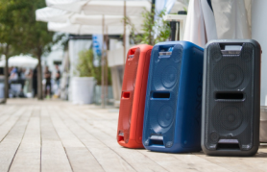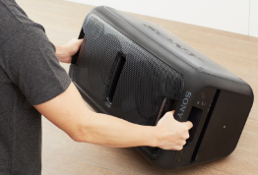

Благодаря поддержке Bluetooth/NFC Вы можете передавать любимые треки и плейлисты с совместимых моделей смартфонов или планшетов прямо на аудиосистему без проводов, одним касанием. Скачайте и установите на свой смартфон приложение Sony SongPal, чтобы добавлять в композиции настоящие диджей-эффекты и регулировать подсветку дистанционно. Во время воспроизведения музыки ваш смартфон или планшет может спокойно заряжаться через USB. Кроме того, в системе предусмотрен аудиовход для подключения MP3-плеера или любого другого источника звука.

Аудиоситема Sony GTK-XB7 поступит в продажу в России в августе по ориентировочной стоимости 21990 руб. Доступные цвета корпуса: красный, синий, черный.

О корпорации Sony
Sony Corporation — ведущий производитель аудио-, видео-, фотопродукции, игр, коммуникационных и информационных продуктов для потребительского и профессионального рынков. Благодаря своим прочным позициям в таких областях, как музыка, кино, компьютерные игры и интернет-бизнес, Sony имеет уникальные преимущества в отрасли электроники и развлечений и является одним из ее лидеров. К концу 2015 финансового года (по данным на 31 марта 2016 года) консолидированные ежегодные продажи Sony составили около 72 миллиардов долларов. Международный сайт Sony: http://www.sony.net/

По вопросам получения дополнительной информации обращаться:
Серопегина Александра, менеджер по связям с общественностью
компании Sony Electronics в России
Тел: +7 (495) 258-76-67, доп. 1353 Моб.: 8-985-991-57-31;
E-mail: Alexandra.Seropegina@eu.sony.com

Sony, WALKMAN, VAIO, Cyber-shot, Handycam, α, Exmor, BRAVIA и XDCAM являются зарегистрированными товарными знаками или товарными знаками компании Sony Corporation. Все другие товарные знаки или зарегистрированные товарные знаки являются собственностью соответствующих владельцев.

